Введение
В рамках выполнения курсового проекта по дисциплине «Технология разработки программного обеспечения» будет разработан интерактивный программный продукт «Виртуальный музей», представляющий собой образовательную платформу для трёхмерной визуализации культурного и исторического наследия города Барановичи. Актуальность проекта обусловлена растущим спросом на цифровые инструменты в сфере образования и культуры, а также необходимостью обеспечения доступности музейных коллекций для удалённых пользователей, включая учащихся, исследователей и лиц с ограниченными возможностями посещения реальных музеев.
Для достижения поставленной цели планируется решить ряд ключевых задач: провести анализ предметной области и сформулировать технические требования к системе, выбрать оптимальную модель жизненного цикла разработки и соответствующий технологический стек, разработать архитектуру системы с выделением основных модулей, включая 3D-визуализацию, навигацию и управление контентом, спроектировать пользовательские сценарии, структуру данных и интерфейс приложения, реализовать функциональные модули с использованием современных веб-технологий, провести комплексное тестирование системы, включая функциональное, пользовательское и кросс-браузерное тестирование, а также подготовить проектную документацию, отражающую все этапы разработки.
В результате выполнения проекта будет создано работоспособное веб-приложение, соответствующее требованиям технического задания и готовое к использованию в образовательных и просветительских целях.
Далее приведено краткое описание разделов пояснительной записки.
Первый раздел носит название «Анализ задачи». Рассматривается концепция интерактивного стилевого симулятора. Анализируется рыночная ниша и аналогичные решения. Определяются базовые требования к функционалу и технические параметры.
В подразделе «Инструменты разработки» будет рассмотрена среда, в которой создается данный курсовой проект. Здесь также будут установлены минимальные и оптимальные требования к аппаратным характеристикам, обеспечивающим правильное функционирование поставленной задачей.
В разделе «Проектирование задачи» описывается архитектура приложения с выделением ключевых модулей. Формируются принципы организации данных и взаимодействия пользователя с интерфейсом. Разрабатываются основные алгоритмы работы системы.
«Реализация» – это третий раздел пояснительной записки, в котором описываются все элементы и объекты, которые будут использованы при реализации данного приложения. В этом разделе будут четко описаны функции пользователя и их структура. Здесь можно будет найти пункт, в котором будет представлена полная аннотация файлов, используемых в данном проекте.
Четвертый раздел – «Тестирование». Описывается стратегия проверки работоспособности. Указываются основные тестируемые сценарии и методы валидации.
В разделе «Применение» будет описано назначение, область применения, среда функционирования программы.
«Заключение» будет содержать краткую формулировку задачи, результаты проделанной работы, описание использованных методов и средств, описание степени автоматизации процессов на различных этапах разработки.
В «Списке использованных источников» будет приведен список используемых при разработке источников.
В приложении к пояснительной записке будут приведены тест-кейсы, UI и UX диаграммы.

1. Анализ задачи
1.1 Постановка задач
Наименование задачи: «Виртуальный музей»
Цель разработки: Создание интерактивной 3D игры «Виртуальный музей» специализируется на культурном просвещении общества, позволяя узнать о истории города Барановичи и событиях происходящих на его территории.
Назначение: Одна из главных целей — это предоставить игрокам возможность узнать больше о культуре, искусстве и истории через интерактивные экспозиции, аудиогиды, викторины и другие обучающие элементы. Разработка игры может помочь сделать культурные артефакты и знания более доступными для широкой аудитории (в том числе для тех, кто физически не может посещать реальные музеи), предложение пользователям взаимодействовать с выставками, в том числе через дополненную реальность, виртуальную реальность и другие современные технологии.
Периодичность использования: Периодичность использования игры в виртуальный музее может варьироваться от регулярного использования (например, еженедельно) до редкого (раз в несколько месяцев). Если игра ориентирована на школьников, она может использоваться чаще в рамках образовательных программ. Для взрослых или исследователей периодичность может быть реже.
Источники и способы получения данных: сеть интернет, посещение музея и
общение с экскурсоводами.
Обзор существующих аналогичных ПП: 3D Museum (1994), Museum Mysteries 3D

    - Функциональные требования
Описание перечня функций и задач, которые должен выполнять будущий ПП: Ты оказываешься в игровом пространстве, где с помощью мыши или клавиатуры можешь перемещаться по залам музея. Ты можешь осматривать экспонаты, приближаться к ним. Каждый экспонат обычно имеет свои информационные карточки или всплывающие окна. Ты можешь кликать на них, чтобы узнать больше о произведении искусства, его авторе, времени создания и контексте. После завершения экскурсии ты можешь выйти из музея.
    - Эксплуатационные требования

Требования к применению: Пользовательский интерфейс должен быть интуитивно понятным и доступным для пользователей разных возрастов и уровня подготовки. Включить обучающие материалы, такие как интерактивные инструкции и видеоуроки, для помощи пользователям в освоении системы.
Требования к производительности: Виртуальный музей должен обеспечивать время отклика интерфейса не более 2 секунд на основные действия пользователя (например, загрузку экспонатов, переключение между разделами).
Требования к реализации: Веб-приложение должно быть разработано с использованием современных стандартов веб-разработки (HTML5, CSS3, JavaScript) и фреймворков, подходящих для создания адаптивных интерфейсов.
Требования к надежности: Виртуальный музей должен гарантировать 99.9% времени безотказной работы в месяц, с возможностью быстрого восстановления после сбоя (не более 1 часа).
Система должна вести журнал всех сбоев и ошибок, чтобы обеспечить возможность анализа и улучшения устойчивости к сбоям.
Процесс резервного копирования данных должен осуществляться ежедневно, чтобы минимизировать риск потери информации.
Требования к интерфейсу: Интерфейс должен поддерживать взаимодействие с пользователями через веб-браузеры на разных устройствах (ПК, планшеты, смартфоны) с учетом различных разрешений экранов.

  - Инструменты разработки
Для реализации проекта использовалась среда разработки Microsoft Visual Studio 2022, которая обеспечила полноценную поддержку работы с проектом на языке C# в рамках платформы Unity. В качестве основного языка программирования применялся C#, что позволило эффективно реализовать объектно-ориентированную архитектуру, взаимодействие с компонентами Unity и работу с данными.
Разработка велась на ноутбуке Lenovo IdeaPad 3 14ALC6 (82KT005QRE), оснащённом процессором AMD Ryzen 5 5500U (6 ядер, до 4.0 ГГц), оперативной памятью объёмом 8 ГБ DDR4, накопителем SSD 256 ГБ и встроенной графикой AMD Radeon Graphics. Экран ноутбука с диагональю 14.0 дюймов, разрешением 1920×1080 и частотой обновления 60 Гц обеспечивал комфортную визуальную работу с интерфейсом Unity и трёхмерным контентом. Операционная система Windows 11 предоставила стабильную среду для разработки и тестирования приложения. Выбор данного аппаратного и программного обеспечения был обусловлен необходимостью обеспечения высокой производительности при работе с трёхмерной графикой, удобством отладки и совместимостью с выбранным технологическим стеком, что в совокупности позволило эффективно реализовать все модули приложения и обеспечить его стабильную работу в целевой среде.
2. Проектирование задачи
2.1 Выбор стратегии разработки и модели жизненного цикла

Для разработки игры «Виртуальный музей» следует выбрать стратегию разработки и модель жизненного цикла. Осуществляем выбор посредством составления таблиц:
Таблица 1 – Выбор модели жизненного цикла на основе характеристик требований
Критерии категории требований | Каскадная | V-образная | RAD | Инкрементная | Быстрого  прототипирования | Эволюционная
Являются ли требования к проекту легко определимыми и реализуемыми? | Да | Да | Да | Нет | Нет | Нет
Могут ли требования быть сформулированы в начале ЖЦ? | Да | Да | Да | Да | Нет | Нет
Часто ли будут изменяться требования на протяжении ЖЦ? | Нет | Нет | Нет | Нет | Да | Да
Нужно ли демонстрировать требования с целью их определения? | Нет | Нет | Да | Нет | Да | Да
Требуется ли проверка концепции программного средства или системы? | Нет | Нет | Да | Нет | Да | Да
Будут ли требования изменяться или уточняться с ростом сложности системы (программного средства) в ЖЦ? | Нет | Нет | Нет | Да | Да | Да
Нужно ли реализовать основные требования на ранних этапах разработки? | Нет | Нет | Да | Да | Да | Да
Итоги | 0 | 0 | 3 | 3 | 7 | 7

Итог: На основе результатов заполнения табл. 1 подходящей является быстрого прототипирования и эволюционная модель.

Таблица 2 – Выбор модели жизненного цикла на основе характеристик команды разработчиков
Критерии категории команды разработчиков проекта | Каскадная | V-образная | RAD | Инкрементная | Быстрого  прототипирования | Эволюционная
Являются ли проблемы предметной области проекта новыми для большинства разработчиков? | Нет | Нет | Нет | Нет | Да | Да
Являются ли инструментальные средства, используемые в проекте, новыми для большинства разработчиков? | Да | Да | Нет | Нет | Нет | Да
Изменяются ли роли участников проекта на протяжении ЖЦ? | Нет | Нет | Нет | Да | Да | Да
Является ли структура процесса разработки более значимой для разработчиков, чем гибкость? | Да | Да | Нет | Да | Нет | Нет
Важна ли легкость распределения человеческих ресурсов проекта? | Да | Да | Да | Да | Нет | Нет
Приемлет ли команда разработчиков оценки, проверки, стадии разработки? | Да | Да | Нет | Да | Да | Да
Итоги: | 4 | 4 | 1 | 2 | 3 | 4

Итог: На основе результатов заполнения табл. 2 подходящими являются каскадная, V-образная и эволюционная модели.
Таблица 3 – Выбор модели жизненного цикла на основе характеристик коллектива пользователей
Критерии категории коллектива  пользователей | Каскадная | V-образная | RAD | Инкрементная | Быстрого  прототипирования | Эволюционная
Будет ли присутствие пользователей ограничено в ЖЦ разработки? | Да | Да | Нет | Да | Нет | Да
Будут ли пользователи оценивать текущее состояние программного продукта (системы) в процессе разработки? | Нет | Нет | Нет | Да | Да | Да

Продолжение таблицы 3
Будут ли пользователи вовлечены во все фазы ЖЦ разработки? | Нет | Нет | Да | Нет | Да | Нет
Будет ли заказчик отслеживать ход выполнения проекта? | Нет | Нет | Нет | Нет | Да | Да
Итоги | 2 | 2 | 0 | 3 | 2 | 4

Итог: На основе результатов заполнения табл. 6 подходящей является эволюционная модель.
Таблица 4 – Выбор модели жизненного цикла на основе характеристик типа проектов и рисков
Критерии категории типов проекта и рисков | Каскадная | V-образная | RAD | Инкрементная | Быстрого  прототипирования | Эволюционная
1 | 2 | 3 | 4 | 5 | 6 | 7
Разрабатывается ли в проекте продукт нового для организации направления? | Нет | Нет | Нет | Да | Да | Да
Будет ли проект являться расширением существующей системы? | Да | Да | Да | Да | Нет | Нет
Будет ли проект крупно- или среднемасштабным? | Нет | Нет | Нет | Да | Да | Да
Ожидается ли длительная эксплуатация продукта? | Да | Да | Нет | Да | Нет | Да
Необходим ли высокий уровень надежности продукта проекта? | Нет | Да | Нет | Да | Нет | Да
Предполагается ли эволюция продукта проекта в течение ЖЦ? | Нет | Нет | Нет | Да | Да | Да
Велика ли вероятность изменения системы (продукта) на этапе сопровождения? | Нет | Нет | Нет | Да | Да | Да
Является ли график сжатым? | Нет | Нет | Да | Да | Да | Да
Предполагается ли повторное использование компонентов? | Нет | Нет | Да | Да | Да | Да
Являются ли достаточными ресурсы (время, деньги, инструменты, персонал)? | Нет | Нет | Нет | Нет | Да | Да
Итоги | 1 | 2 | 2 | 8 | 8 | 10

Итог: На основе результатов заполнения табл.4 подходящей является эволюционная модель.
Таблица 5 – Общий итог
Каскадная | V-образная | RAD | Инкрементная | Быстрого прототипирования | Эволюционная
0 | 0 | 3 | 3 | 7 | 7
4 | 4 | 1 | 2 | 3 | 4
2 | 2 | 0 | 3 | 2 | 4
1 | 2 | 2 | 8 | 8 | 10
7 | 8 | 6 | 16 | 20 | 25
Вывод: эволюционная модель набрала наибольшее количество баллов, поэтому в проекте будет использоваться эволюционная модель.

2.2. Диаграмма вариантов использования
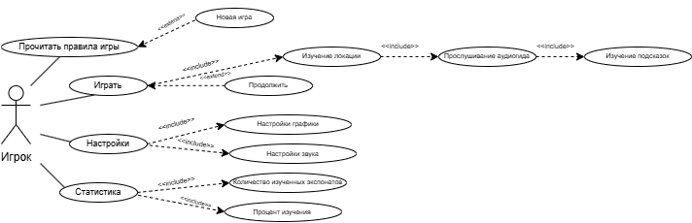
На рисунке 1 представлена диаграмма вариантов использования
Рисунок 1 – Диаграмма вариантов использования

2.3 Моделирование бизнес-процессов

Диаграмма демонстрирует ключевые бизнес-процессы системы, их этапы, участников и потоки данных. На рисунках 2-4 представлено моделирование бизнес-проектов.
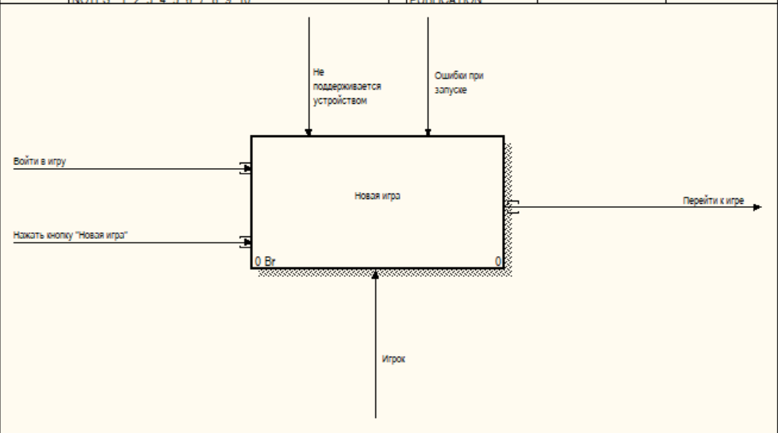
Рисунок 2 – Новая игра
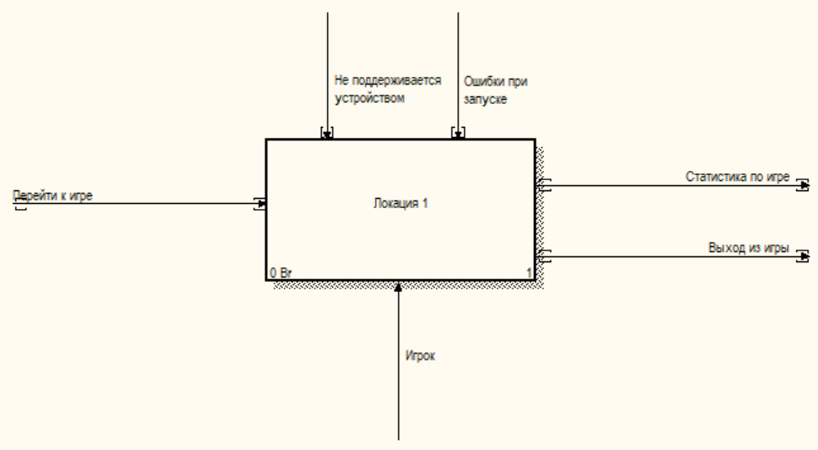
Рисунок 3 – Локация 1

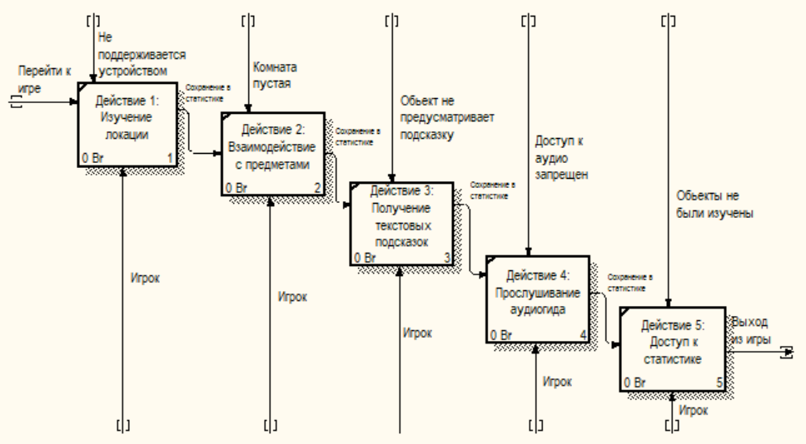
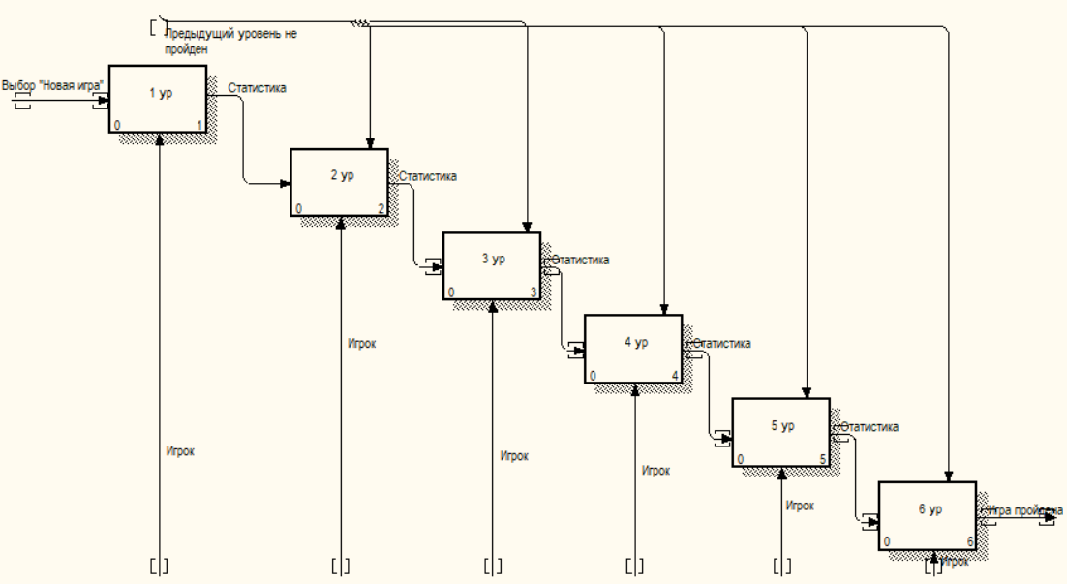
Рисунок 4 – Действия 1-5
2.4 Моделирование данных

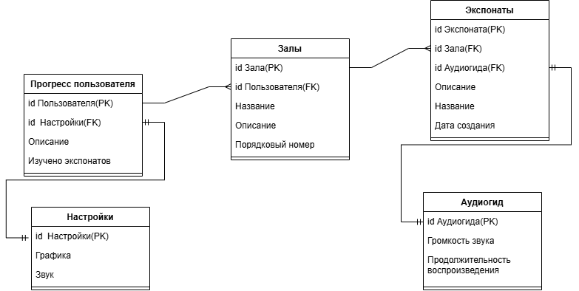
ЕR-диаграмма (или аналогичная) показывает сущности базы данных, их атрибуты и связи. Используется для проектирования эффективной и нормализованной структуры хранения информации. На рисунке 5 представлен процесс моделирования данных
Рисунок 5 – Моделирование данных

2.5 Диаграмма последовательности

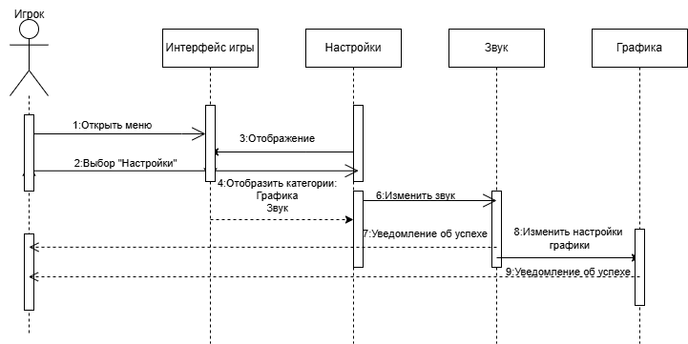
UML-диаграмма, иллюстрирующая взаимодействие объектов системы в рамках конкретного сценария с учетом временной последовательности. Полезна для анализа логики работы функций. На рисунке 6 представлена диаграмма последовательности
Рисунок 6 – Диаграмма последовательности

2.6 Диаграмма классов

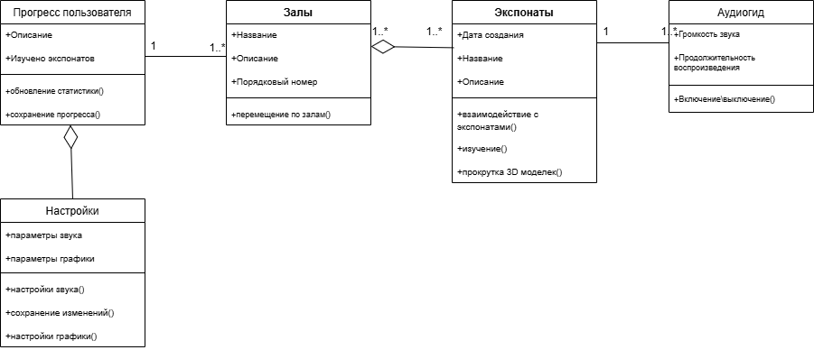
UML-диаграмма, отображающая статическую структуру системы в виде классов, их атрибутов, методов и взаимосвязей (ассоциации, наследование, агрегация и др.). Используется для проектирования объектно-ориентированной архитектуры и документирования ключевых сущностей системы. На рисунке 7 представлена диаграмма классов.
Рисунок 7 – Диаграмма классов

2.7 Диаграмма объектов

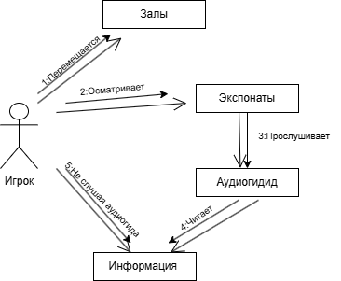
UML-диаграмма, показывающая конкретные экземпляры классов (объекты) и их связи в определённый момент времени. Используется для иллюстрации состояния системы на примере реальных данных, часто — для тестирования или уточнения диаграммы классов. На рисунке 8 представлена диаграмма объектов.
Рисунок 8 – Диаграмма объектов

2.8 Диаграмма деятельности

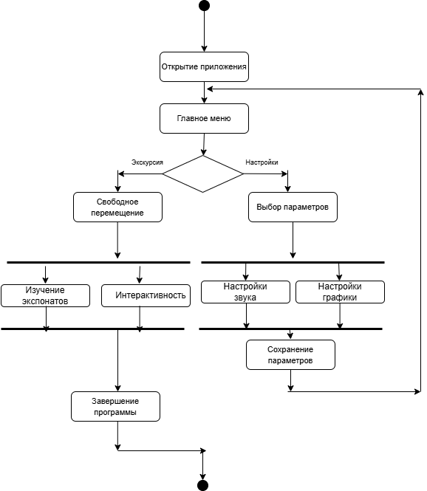
UML-диаграмма, описывающая алгоритм выполнения процесса (например, пользовательского сценария). Включает ветвления, параллельные действия и точки принятия решений. На рисунке 9 представлена диаграмма деятельности.

Рисунок 9 – Диаграмма деятельности

2.9 Проектирование пользовательского интерфейса
Проект представляет собой пользовательский интерфейс и пользовательский опыт интерактивного приложения «Виртуальный музей», ориентированного на культурное просвещение и знакомство с историей города Барановичи. Интерфейс разрабатывался с учётом последовательного прохождения пользователем основных сценариев: вход в главное меню, переход к виртуальной экскурсии, взаимодействие с экспонатами и получение справочной информации. Основное внимание уделялось интуитивной структуре, предсказуемости навигации и удобству для пользователей разных возрастных категорий.
UX-часть проекта началась с создания прототипов экранов, позволяющих определить композицию интерфейса и взаимосвязь между разделами. Были спроектированы экраны главного меню, экскурсионного процесса, информационных карточек экспонатов и настроек. Все экраны выстроены в единую иерархическую структуру, где пользователь всегда понимает своё текущее состояние и возможные действия. Навигация построена так, чтобы основные функции — просмотр экспонатов, изучение дополнительной информации и управление настройками — были доступны за минимальное количество шагов.
https://www.figma.com/design/aGblRUOBS9puIp1LT3zCun/Untitled?node-id=0-1&t=BcwLW6sFOOeZi4NC-1
UI-реализация проекта основана на стилистике музейного пространства и цифровой среды. Визуальный язык опирается на светлую нейтральную палитру с акцентами, ассоциирующимися с историческими артефактами и культурным наследием. Использование чёткой типографики и иконографии создаёт визуальные якоря и усиливает тематическую направленность проекта. Интерфейс выполнен минималистично, без лишних декоративных элементов, чтобы внимание пользователя было сосредоточено на экспонатах и образовательном контенте.
Цветовая палитра и типографика подобраны с прицелом на высокую читаемость и визуальную иерархию. Основные действия и интерактивные элементы отчётливо выделяются, а текстовая информация легко воспринимается при длительном взаимодействии. Все экраны выполнены в едином стиле, что обеспечивает визуальную целостность продукта и снижает порог освоения для новых пользователей.
https://www.figma.com/design/aGblRUOBS9puIp1LT3zCun/Untitled?node-id=41-13&t=BcwLW6sFOOeZi4NC-1
В результате проект демонстрирует полный цикл UX/UI-разработки: от формирования структуры и пользовательских сценариев до создания финального визуального интерфейса. Принятые решения направлены на создание функционального, логически выстроенного и визуально выразительного продукта, соответствующего тематике виртуальных музеев и ориентированного на удобство конечного пользователя. UX и UI проекты отображены на приложении Б «UX и UI проектирования».

3 Реализация
3.1 Руководство программиста
Общие сведения о программном продукте.
Разработанный программный продукт представляет собой интерактивное 3D-приложение «Виртуальный музей», предназначенное для виртуального изучения культурного и исторического наследия города Барановичи.
Данный программный продукт ориентирован на широкую аудиторию: учащихся школ и вузов, преподавателей, туристов, а также всех пользователей, интересующихся историей и культурой. Ограничения по возрасту для использования программы отсутствуют.
Программа реализована как standalone-приложение на платформе Unity, что обеспечивает стабильную работу и высокую производительность на персональных компьютерах без зависимости от браузера или интернет-соединения. Благодаря использованию современных технологий 3D-рендеринга и оптимизированных ассетов, приложение обеспечивает плавную навигацию и интерактивность в виртуальном пространстве музея.
Разработка велась на ноутбуке Lenovo IdeaPad 3 14ALC6 (82KT005QRE), оснащённом процессором AMD Ryzen 5 5500U (6 ядер, до 4.0 ГГц), оперативной памятью объёмом 8 ГБ DDR4, накопителем SSD 256 ГБ и встроенной графикой AMD Radeon Graphics. Экран ноутбука с диагональю 14.0 дюймов, разрешением 1920×1080 и частотой обновления 60 Гц обеспечивал комфортную визуальную работу с интерфейсом Unity и трёхмерным контентом. Операционная система Windows 11 предоставила стабильную среду для разработки и тестирования приложения.
Тестирование работоспособности проводилось на различных конфигурациях ПК, включая систему со следующими характеристиками:

- процессор: Intel Core i5-12400F 2.50 GHz;
- объем оперативной памяти: 16.00 GB;
- видеокарта: NVIDIA GeForce GTX 1660 Super;
- операционная система: Windows 11 Pro.

Приложение не требует регистрации или авторизации для базового использования. Все функции, включая навигацию, изучение экспонатов и доступ к справочным материалам, доступны сразу после запуска исполняемого файла. Выбор данного аппаратного и программного обеспечения был обусловлен необходимостью обеспечения высокой производительности при работе с трёхмерной графикой, удобством отладки и совместимостью с выбранным технологическим стеком, что в совокупности позволило эффективно реализовать все модули приложения и обеспечить его стабильную работу в целевой среде.

3.2 Структура программы
Модуль устойчивости сеанса (DontDestroy) Обеспечивает сохранение ключевых объектов при переходе между сценами, таких как настройки звука или текущая локация, чтобы пользовательский опыт оставался непрерывным.
Модуль перемещения (FPSMovement) Реализует перемещение пользователя по виртуальному пространству музея с помощью клавиатуры, обеспечивая свободную навигацию по залам.
Модуль управления обзором (MouseLook) Отвечает за управление камерой с помощью мыши, позволяя пользователю осматривать экспонаты под разными углами и взаимодействовать с пространством.
Модуль интерфейса (menu) Управляет отображением главного меню, переходами между сценами, визуальными элементами интерфейса и взаимодействием с кнопками.
Модуль информации об объектах (ObjectInfo) Отвечает за отображение всплывающих карточек с описанием экспонатов при наведении или клике. Включает данные об авторе, дате создания и историческом контексте.
Модуль управления звуком (Volume) Обеспечивает настройку громкости фоновой музыки и звуковых эффектов, доступную через панель настроек.
3.3 Структура и описание процедур и функций
Awake() — сохраняет объект при смене сцен, чтобы настройки (например, громкость) не сбрасывались в Модуле DontDestroy.
OnEnable() — проверяет актуальность сохранённых данных при повторной активации объекта в Модуле DontDestroy.
Update() — отслеживает состояние сохранённых параметров и синхронизирует их между сценами в Модуле DontDestroy.
Start() — инициализирует компонент CharacterController и получает ссылку на MouseLook в Модуле FPSMovement.
Update() — реализует перемещение игрока по залам музея: считывает ввод с клавиатуры, формирует вектор движения, применяет гравитацию и перемещает объект через CharacterController.Move() в Модуле FPSMovement.
FixedUpdate() — обеспечивает плавное движение и корректное взаимодействие с физикой в Модуле FPSMovement.
Jump() — реализует возможность прыжка в Модуле FPSMovement.
Start() — инициализирует параметры обзора камеры в Модуле MouseLook. Update() — управляет вращением камеры с помощью мыши, позволяя осматривать экспонаты под разными углами в Модуле MouseLook.
LateUpdate() — корректирует положение камеры после всех расчётов движения, чтобы избежать рывков в Модуле MouseLook.
ResetView() — возвращает камеру в исходное положение в Модуле MouseLook.
Start() — инициализирует состояние меню и связывает кнопки с обработчиками событий в Модуле Menu.
OnMouseOver() — вызывает отображение информационной карточки при наведении на экспонат в Модуле ObjectInfo.
OnTriggerEnter() — вызывает отображение информационной карточки при приближении к экспонату в Модуле ObjectInfo.
ShowDetailedInfo() — открывает расширенное описание экспоната в отдельной панели в Модуле ObjectInfo.
Start() — загружает сохранённое значение громкости из PlayerPrefs и применяет его к слайдеру в Модуле Volume.
SaveVolume(float value) — сохраняет новое значение громкости при изменении положения слайдера в Модуле Volume.
ApplyVolume() — применяет сохранённое значение громкости ко всем активным источникам звука в Модуле Volume.

3.4 Спецификация проекта
Таблица с полной таблицей файлов спецификации проекта находится в Приложении Г.

4 Тестирование
4.1 Отчет о результатах тестирования
Успешно было пройдено 100% тест-кейсов крайне высокого приоритета, 100% тест-кейсов высокого приоритета, 100% тест-кейсов среднего приоритета, 100% тест-кейсов низкого приоритета и 100% тест-кейсов крайне низкого приоритета. Команда тестировщиков описана в таблице 6.

Таблица 6 – Команда тестировщиков
ФИО | Должность | Роль
Булыга Алина Денисовна | Разработчик, тестировщик | Ответственный за тестирование
Тестирование производилось под ОС Windows 11 Home x64. Все тест-кейсы выполнялись вручную. Тестирование показало высокую стабильность функциональности (дефектов не было обнаружено). Повторное тестирование подтвердило стабильность работы приложения. Расписание проведения тестирования представлено в таблице 7.

Таблица 7 – Расписание проведения тестирования
ФИО | Дата | Деятельность | Продолжительность, ч
Булыга Алина Денисовна | 07.11.2025 | Разработка тест-кейсов | 2
Булыга Алина Денисовна | 09.11.2025 | Тестирование приложения | 3
Булыга Алина Денисовна | 09.11.2025 | Анализ выполнения тест-кейсов | 1
Булыга Алина Денисовна | 12.11.2025 | Тестирование приложения. Проведение регрессионного тестирования | 2
Булыга Алина Денисовна | 14.11.2025 | Составление отчёта о результатах тестирования | 2
Разработанные тест-кейсы и результаты тестирования представлены и описаны в приложении А(таблица В.1). Статистика по разработанным тест-кейсам представлена в таблице 8.

Таблица 8 – Статистика по разработанным тест-кейсам
Статус | Количество тест-кейсов | Приоритет
Пройдено | 6 | 0 крайне низкий, 1 низкий, 2 средний, 3 высокий, 0 крайне высокий
Не пройдено | 0 | 0
Заблокировано | 0 | 0
Не протестировано | 0 | 0
В таблице 9 представлена статистика по всем дефектам.

Таблица 9 – Статистика по выявленным ошибкам
Статус | Количество ошибок | Важность
Найдено | 1 | Низкая: 1, Средняя: 0, Высокая: 0, Критическая: 0
Исправлено | 1 | 0, 1, 0, 0
Проверено | 0 | 0, 0, 0, 0
Открыто заново | 0 | 0, 0, 0, 0
Отклонено | 0 | 0, 0, 0, 0
Список найденных дефектов представлен в таблице 10.

Таблица 10 – Список найденных дефектов
Идентификатор | Важность | Описание | Статус
D01 | Средняя | При нестабильном интернет-соединении наблюдается задержка в загрузке 3D-моделей экспонатов | Исправлено

5 Применение
5.1 Руководство пользователя
Общие сведения о программном продукте:
Название: «Виртуальный музей»
Назначение: Интерактивная 3D-образовательная платформа. Цель программы — в доступной и наглядной форме познакомить пользователя с историей, культурой и искусством города Барановичи посредством виртуального посещения музея.
Возможности программы:
Интерактивное перемещение по 3D-пространству музея.
Осмотр и изучение экспонатов с возможностью приближения, вращения.
Отображение информационных карточек с описанием экспонатов.
Использование навигации и управления через мышь и клавиатуру.
Доступ к справочному разделу с дополнительными материалами.
Периодичность использования:
По мере необходимости (однократное или повторное прохождение экскурсии).
Инструкции по работе с программой:
Управление осуществляется через графический интерфейс. После запуска открывается окно главного меню, изображенного на Рисунке 10.
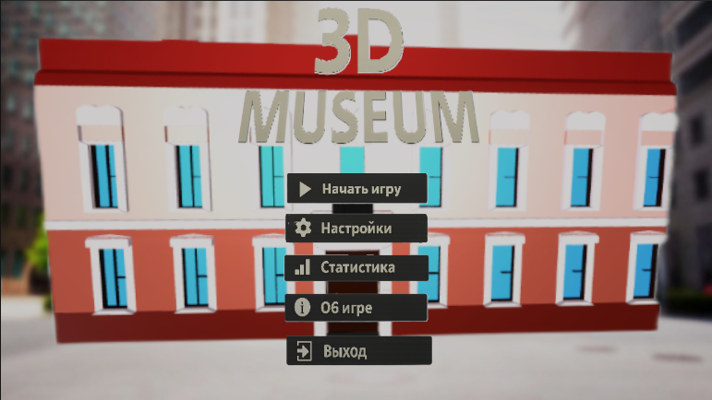

Рисунок 10 – Главное меню

Здесь пользователь может перейти к настройкам, выбрать желаемую громкость звука, изучить пункт об игре, а также запустить саму игру, как показано на рисунках 11, 12 и 13 соответственно.
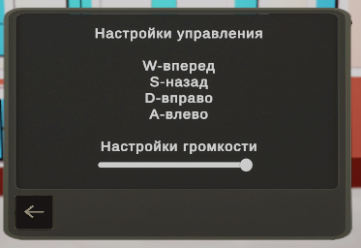

Рисунок 11 – Меню настроек
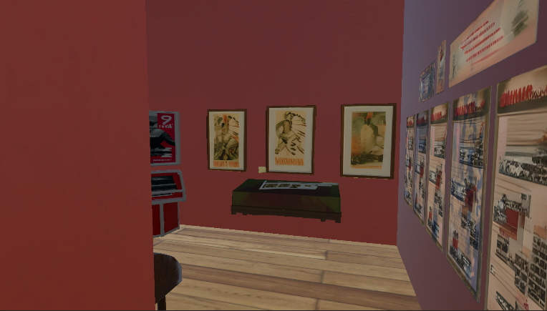
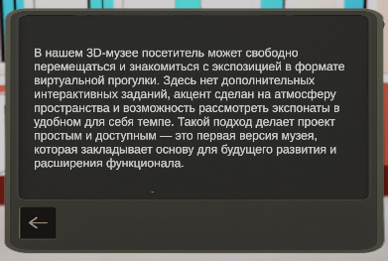
Рисунок 12 – Пункт об игре

Рисунок 13 – Игра
Здесь пользователь ходит по локации, изучая экспонаты. При приближении к экспонату, содержащему справку, появляется подсказка. При клике на объект открывается информационная панель, как показано на рисунках 14 и 15 соответственно.
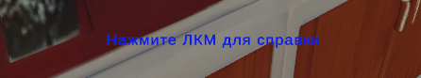

Рисунок 14 – Подсказка
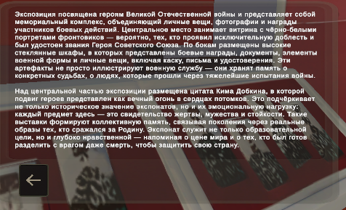

Рисунок 15 – Информационная панель

5.2 Руководство программиста
Общие сведения о программном продукте
Разработанный программный продукт представляет собой интерактивное 3D-приложение «Виртуальный музей», предназначенное для виртуального изучения культурного и исторического наследия города Барановичи.
Данный программный продукт ориентирован на широкую аудиторию: учащихся школ и вузов, преподавателей, туристов, а также всех пользователей, интересующихся историей и культурой. Ограничения по возрасту для использования программы отсутствуют.
Программа реализована как веб-приложение, что обеспечивает кроссплатформенность и доступность с различных устройств без необходимости установки. Благодаря использованию современных веб-технологий (HTML5, CSS3, JavaScript) и 3D-библиотек, приложение обеспечивает плавную работу и интерактивность в поддерживаемых браузерах.
Тестирование работоспособности проводилось на различных устройствах и браузерах. Основная отладка выполнялась на ПК со следующими характеристиками:
- процессор: Intel Core i5-12400F 2.50 GHz;
- объем оперативной памяти: 16.00 GB;
- видеокарта: NVIDIA GeForce GTX 1660 Super;
- операционная система: Windows 11 Pro.
Приложение не требует регистрации или авторизации для базового использования. Все функции, включая навигацию, изучение экспонатов и доступ к справочным материалам, доступны сразу после загрузки приложения в браузере.

5.3 Инсталляция
Пользователь получает архив с игрой (ZIP/RAR), для установки нужно распаковать архив в любую папку на диске – рисунок 16.
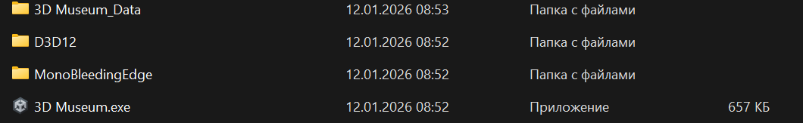
Рисунок 16 – Распакованный архив
Для запуска пользователь дважды щелкает по файлу VirtualMuseum.exe. Происходит автоматическая инициализация, смотри рисунок 17.


Рисунок 17 – Инициализация

После загрузки отображается главное меню. На этом этап инициализации завершен, приложение готово к использованию.

Заключение

В ходе выполнения проекта по дисциплине «Технология разработки программного обеспечения» была проведена комплексная работа по проектированию и созданию интерактивного веб-приложения «Виртуальный музей» на базе современных веб-технологий (HTML5, CSS3, JavaScript) с использованием 3D-библиотек для визуализации. Основной целью работы была реализация программного продукта с модульной архитектурой, где функционал распределён по независимым компонентам: модуль 3D-навигации, менеджер загрузки и отображения контента, система интерактивного взаимодействия с экспонатами. Применение объектно-ориентированного подхода и принципов модульности позволило обеспечить высокую производительность и удобство дальнейшего расширения системы.
Особое внимание в процессе реализации было уделено технологическому циклу разработки: от проектирования структуры контента и пользовательского интерфейса до оптимизации загрузки 3D-моделей и медиаресурсов. Несмотря на возникновение технических сложностей, связанных с адаптацией интерфейса под различные разрешения экранов и обеспечением плавной работы 3-мерной графики в браузере, все проблемы были успешно решены. Это позволило добиться корректного отображения контента на различных устройствах и гарантировать удобство пользовательского взаимодействия.
Результаты проведённого функционального, пользовательского и кросс-браузерного тестирования подтверждают стабильную работу приложения в целевых средах (Windows, macOS, мобильные ОС). Проверка всех модулей, включая систему навигации, работу интерактивных элементов, корректность отображения информационных карточек и механизмов паузы/возобновления, показала полное соответствие разработанного продукта техническому заданию. Были успешно реализованы механизмы обработки ошибок и оптимизации производительности, что повышает отказоустойчивость и удобство использования приложения.
На текущий момент программный продукт «Виртуальный музей» представляет собой завершённое решение, готовое к эксплуатации в образовательных и просветительских целях. Разработанная архитектура и детально проработанная программная документация создают надёжный фундамент для дальнейшего сопровождения и развития проекта, а успешное применение современных методик и технологий веб-разработки подтверждает высокое качество реализации проекта.

Список использованных источников
https://barkm.by/ - основной сайт музея
https://www.instagram.com/baranovichi_museum/?hl=en – социальные сети музея
Доступ к информации об экспонатах и фотогалерее.

